Uzduoties atlikimas:
Linkai:
https://winefolly.com/lifestyle/top-wine-regions-of-the-world/
Statistika: https://worldpopulationreview.com/country-rankings/wine-producing-countries
procentai ir sarasas https://worldpopulationreview.com/country-rankings/wine-producing-countries
Prancuzijos hektarai https://winefolly.com/deep-dive/french-wine-exploration-map/
Italija https://winefolly.com/deep-dive/italian-wine-exploration-map/
Ispanija https://winefolly.com/deep-dive/map-of-spain-wine-regions/
USA https://winefolly.com/wine-regions/united-states/
Chile https://winefolly.com/deep-dive/the-best-wines-to-try-from-chile/
Padaryti linkus html: https://www.w3schools.com/html/html_attributes.asp
<tb>
<tr>
<th>Prancūzija</th>
</tr>
<tr>
<td>Populiariausios vynuogės Merlot, Grenache, Syrah, Cabernet Sauvignon, Carignan</td>
</tr>
<tr>
<td>Plotas 806 tūkst. hektarų</td>
</tr>
<tr>
<td>20.2% pasaulio vyno gamybos</td>
</tr>
</tb>

003

27 d.
Terminalas – daugtaskis ir terminalas, mes matome tik grafini userio interface o ne pacia programa. Ne visos programos turi uer interface, tose programose kalbame per terminala. Pavyzdys powershellas windowsuose
Linkas: https://www.geeksforgeeks.org/linux-unix/how-to-create-a-file-in-the-linux-using-the-terminal/
! Terminale yra svarbu kokia lokacija raso, nes jei kursime failus tie failai bus kuriami butent toje lokacijoje !

Praleista Manto paskaita (ar yra uzduotis)
Praleista pirma dalis HTML paskaitos
cat > filename.txt ir iseiti is komandos Ctrl + c
(ls turinys mano folderio su leidimais)
! Vietoj komandu suvedinejimo vel ir vel naudotis I virus ir zemyn mygtukais !

Github prisiregistruoti (destytojas git des savo failus). Git musu projektai vadinsis repository, is git galime traukti senesnes projekto versijas jei padareme klaida.
Kaip jis padare save repository: git init > git branch –M main > git push –u origin main
(jei teisingai supratau tai buvome ant pagrindinio failo bet sukureme atsisakojima main, nesu tikra)

004
Stilius hierarchiskumas: skaito pagal eile, cia galios paskutines eilutes css failo eilutes, o ne ta kur auksciau.! Spalvos sesioliktainiais skaiciais zymimi
(pasiziureti ar css pajungtas galim live server, networko srityje)
Font weight (ploniausiais 100, storiausias 900) bet storis priklauso ir nuo fonto (kai kurie turi tik 400 stori tai nurodymas weight nepadarys 900 o bus 400)
Kaip is interneto fontus imti:
font-family:"Rajdhani", sans-serif;
virsuje, jei nerodo rajdhani fonto, naudok sans-serif
! Taisykliu eiliskumas, 1 kuo specifiskesne taisykle tuo ji auksciausia. Antra yra artumo kas is kaires yra arciausia, 3 eiliskumo tvarka faile
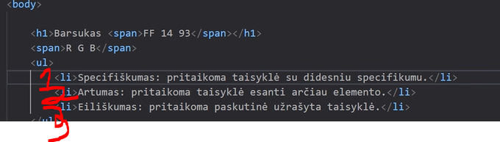

Artumo taisykle: (puslapis su polapiu ir taikyti css ryt)
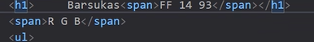
Skaityti kas arciau kaires, tai barsukui h1 taisykle; ff14 artimesnis kairiajam spanui!

005:
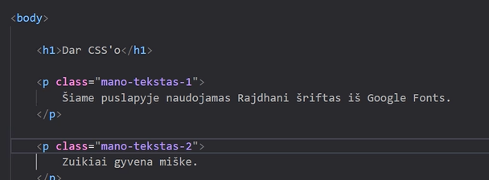

Tagas su skirtinga class galiu keisti stiliu tarp tu paciu tagu
.mano-tekstas-1 {} (css su tasku mes pasakome css kad kalbame apie class tipa o ne tag kaip (h1 pavyzdziui)
p.mano-tekstas-1 (galioja <p> tagui su classes vardu mano-tekstas-1)
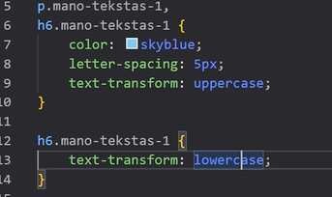 <<<<ar teisingai suprantu kaip overwritina taisykles (sitie turi selektorius ir jie yra tikslesni negu tik klasses naudoti)
<p class=mano-tekstas-1 raudonas-tekstas> html faile; o css faile p.raudonas-tekstas >>> tagai gali tureti keleta klasiu
! jei nori kad tikrai ta css taisykle veiktu gali prideti ! importan (pvs color:blue!important) bet turetu buti naudojamas tik ekstra atveju
! tarpu panaikinimas sekcijoje nueme tarpus, joje buvo box tai ten nesimate tarpu bet nesimate ir fonto. Reikejo font size o sekcijoje, box font size padaryti 30px ar panasiai !
min-width: 200;
sako kai
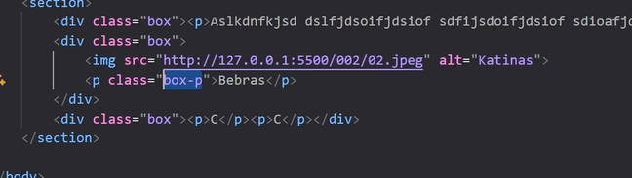 nuotrauka boxe
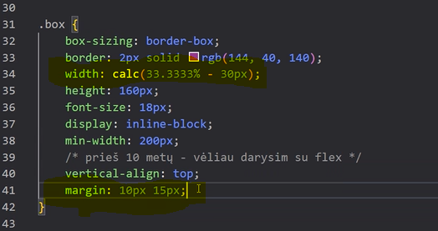 keitem margin kad butu tarpai tarp boxu bet tada reikia ir width keisti; vertical-align nuotraukos teksta ar boxus geriau suligiuoja. Butu gerai daugiau suzinoti apie margin ir paddings ir t.t

Gito paskaitai:
Susiinstaliuoti gita https://git-scm.com/install/windows (kaip daryti paskaitoje pazymeta)
Ir susieti su savo accountu 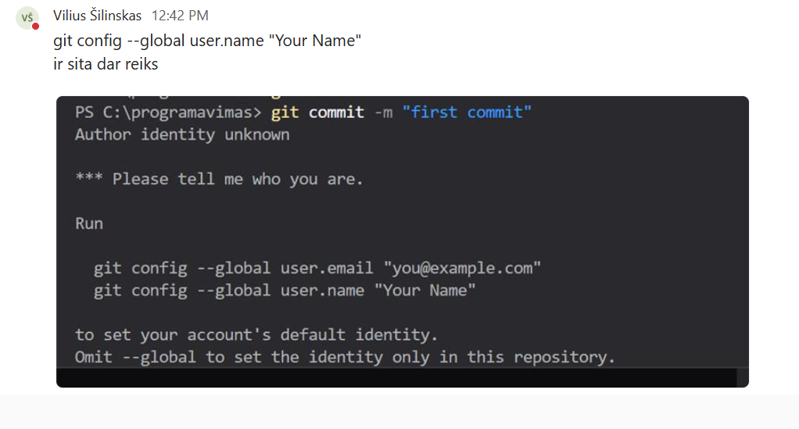

006
https://in3.dev/mano-github/ > iki sestadienio padaryti sita (paskaitos pradzioje kalbejo pries rata)
Ka aptareme:
Kai padaryti kad backgroundas nejudetu (https://www.w3schools.com/css/css_background_attachment.asp) gale paskaitos body dalis
.linkas {
text-decoration: none;
color: darkorange;
font-size: 30px;
}
!Pamoka tikrai zymetis klases ant elementu, nes antraip artimiausi elementai tada perima taisykles!

